

Práctica 3 Análisis de accesibilidad

EsteticaAfrica.com

22/01/2021

22/01/2021

Tabla de contenido

Introducción 2

1. Estudio de la técnica de accesibilidad H32: proveer de botones *submit* 3

Descripción 3

Aplicabilidad 3

Ejemplos 3

Test 3

2. Análisis de la accesibilidad de un sitio web 6

Estructura básica. 6

Imágenes. 7

Alternativas multimedia. 9

Color/luminosidad: relación de contraste 9

Cambiar el tamaño del texto. 10

Cabeceras. 11

Títulos de las páginas. 13

Acceso por teclado. 13

Formularios, etiquetas y errores. 15

Validador automático de accesibilidad TAW 16

Conclusiones 17

Bibliografía 18

# Introducción

Una vez que hemos tomado conciencia de la necesidad de diseñar sitios web accesibles y hemos aprendido a analizar las pautas sobre accesibilidad desarrolladas por el W3C, vamos a desarrollar esta práctica, donde estudiaremos y analizaremos estos conceptos sobre la misma página web que ya estudiamos en la práctica de usabilidad.

Es muy importante que las web estén adaptadas a todo tipo de personas, pues si no, estaremos excluyendo a grupos de personas con diferentes capacidades. La accesibilidad supone derribar un muro que les impide el acceso a internet.

Además de facilitar la inclusión social incrementando su público, adaptar una web supone una inversión para la empresa, puesto que se obtienen mejores resultados de búsqueda y reduce los costes de mantenimiento.

Por si fuese poco, el acceso a las tecnologías de la información y la comunicación es considerado como un derecho humano básico.

# 1. Estudio de la técnica de accesibilidad H32: proveer de botones *submit*

## Descripción

El objetivo de eta técnica es proveer un mecanismo que permita a los usuarios requerir explícitamente cambios de contexto. El uso esperado de un botón *submit* es generar una petición HTTP que envíe los datos introducidos en un formulario, por lo que es un control apropiado para provocar un cambio de contexto.

## Aplicabilidad

Contenidos que incluyan controles de formulario.

## Ejemplos

Tomaremos como ejemplo un código dado por la página [www.w3.org](http://www.w3.org):

<form action="http://www.example.com/cgi/subscribe/" method="post"><br />

<p>Enter your e-mail address to subscribe to our mailing list.</p><br />

<label for="address">Enter email address:</label><input type="text" ="address" name="address" />

<input type="submit" value="Subscribe" /><br />

</form>

## Test

Procedimiento

1. Encuentra todas los formularios en la web
2. Para cada formulario, comprobar que existe un botón de envío de tipo *submit* (input type="submit", input type="image", o button type="submit")

Resultados esperados:

* Todos los formularios poseen un botón de envío

Si bien la técnica es suficiente para cumplir con el criterio, no pasar el test no implica necesariamente que no se esté satisfaciendo el criterio en alguna otra manera, solamente querría decir que la técnica no ha sido implementada satisfactoriamente y no se puede utilizar para reclamar conformidad.

Resultados obtenidos

Formulario Newsletter: cumple

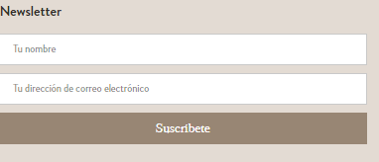 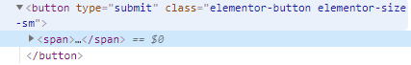

Formulario nutricosmética: cumple

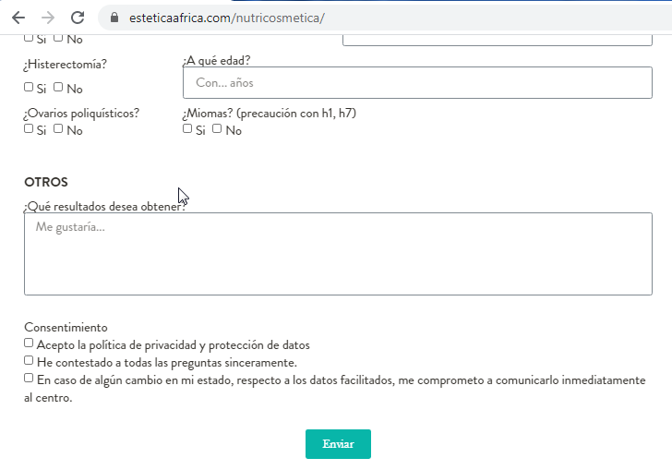

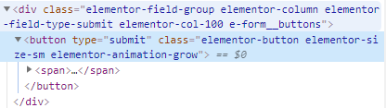

Formulario de compra: cumple

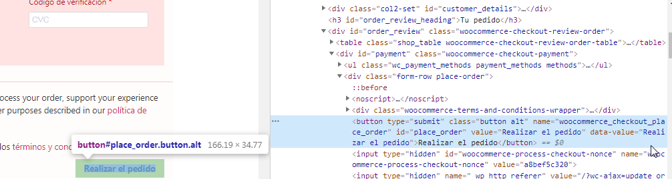

Formulario comentario blog: cumple

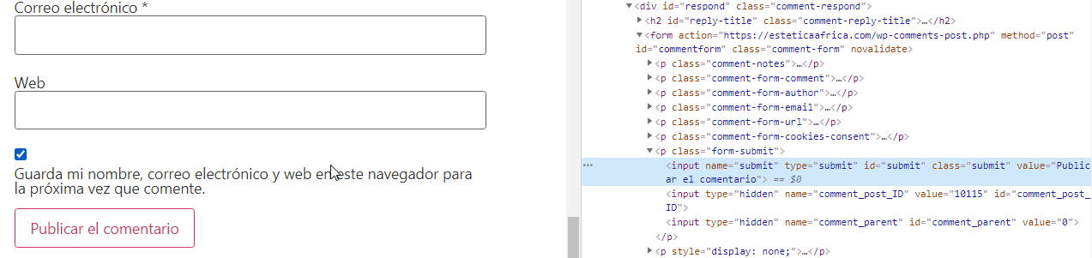

Formularios de acceso: cumplen ambos

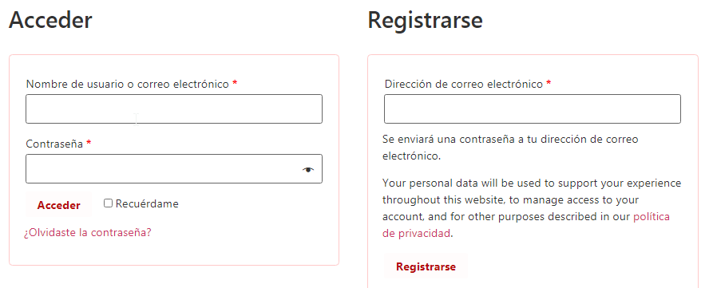



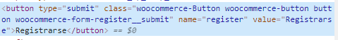

Parece ser que todos los formularios cumplen con esta técnica. Sorprendentemente, no existe una página de contacto, pero por lo que he visto, se debe a una remodelación de la web. He visto un par de cosas más que fallan. Veremos cómo influye esto en la práctica.

# 2. Análisis de la accesibilidad de un sitio web

Para **cada punto de la evaluación preliminar** de la accesibilidad hay que analizar una página del sitio web donde se pueda observar algo relacionado con ese punto.

## Estructura básica.

La web sigue una estructura comprensible y lineal en todas las páginas. Los encabezados corresponden al texto que tienen inmediatamente debajo.

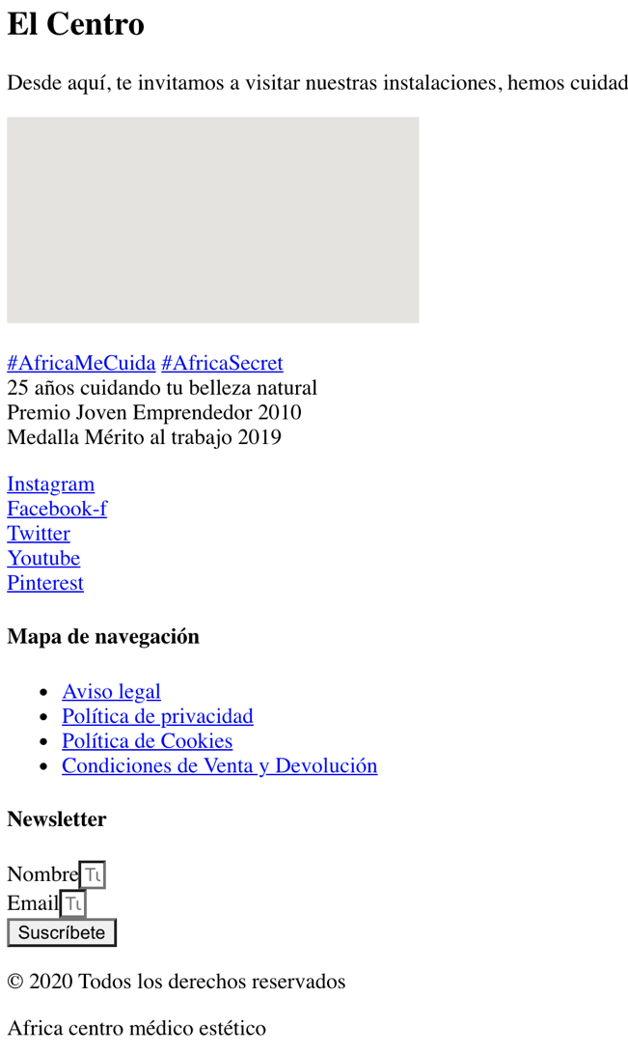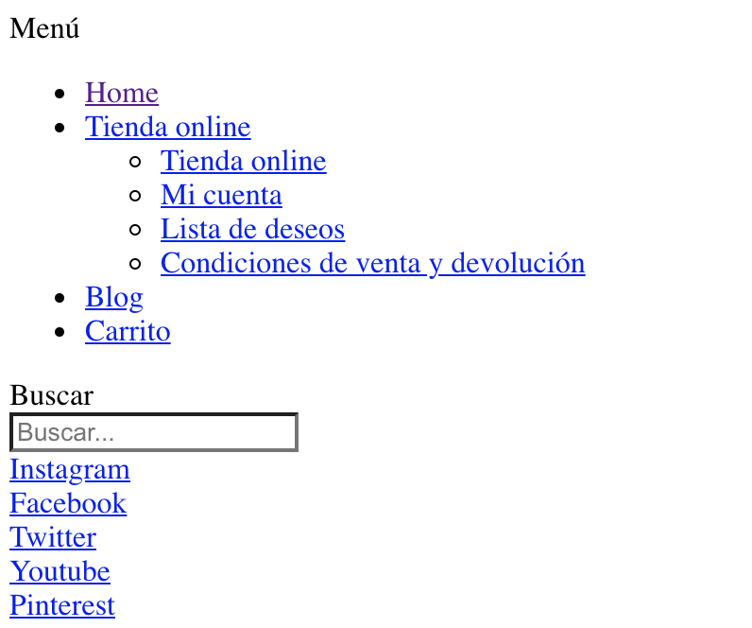

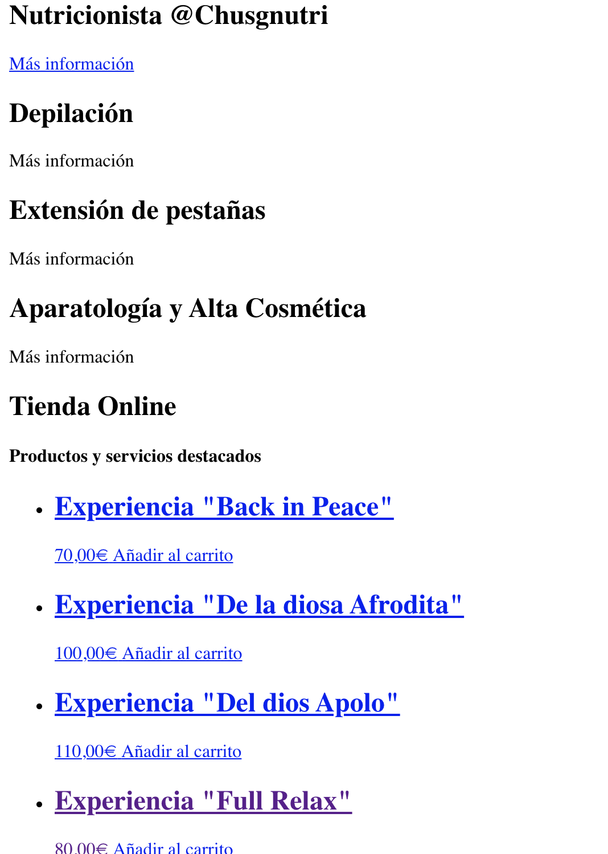

## Imágenes.

Por regla general, las imágenes de esta web no tienen atributo alt.

Véase:

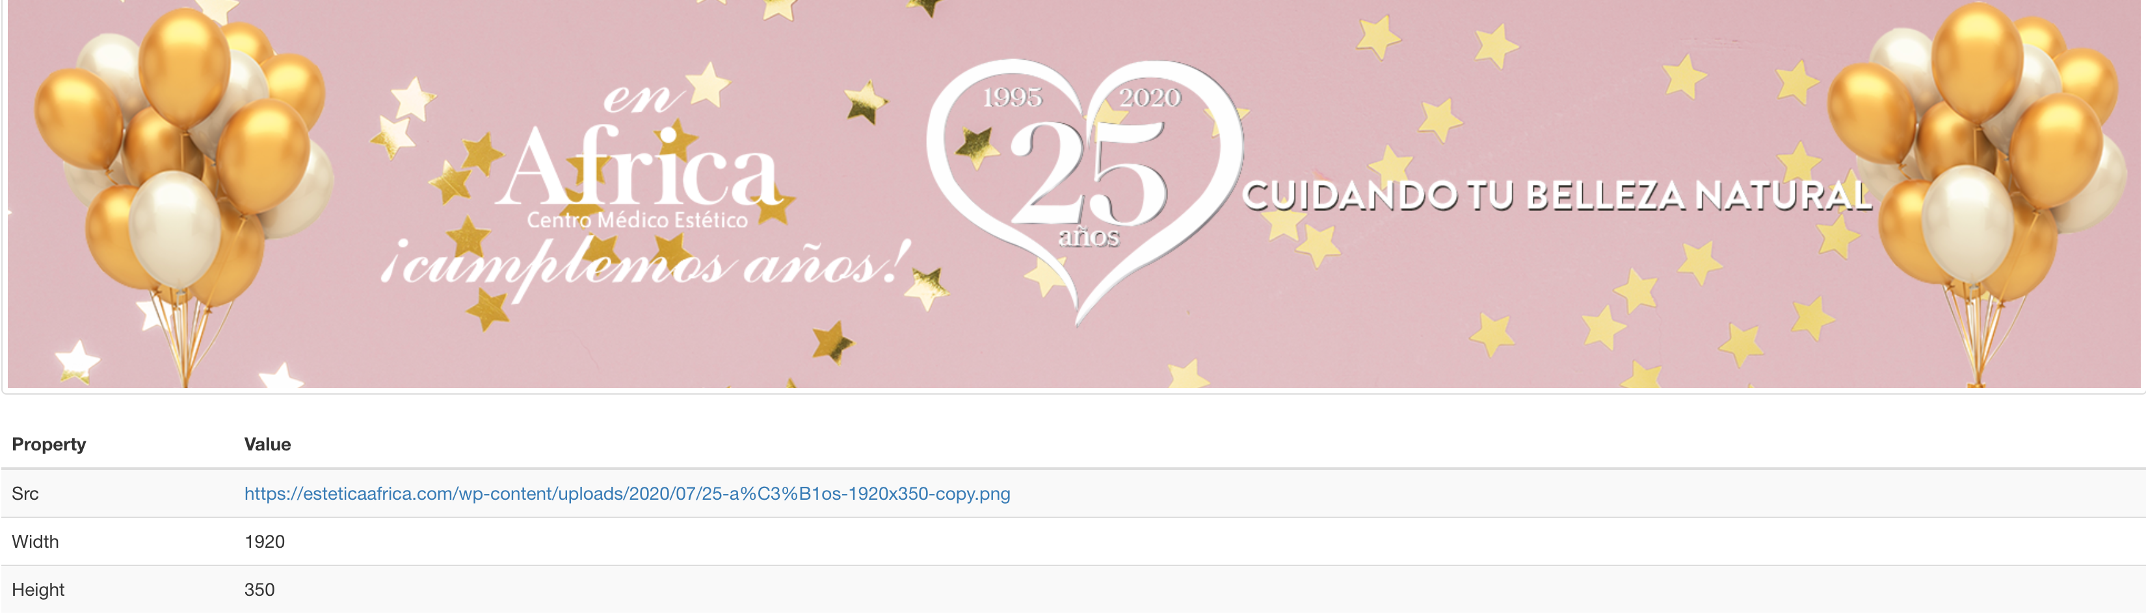

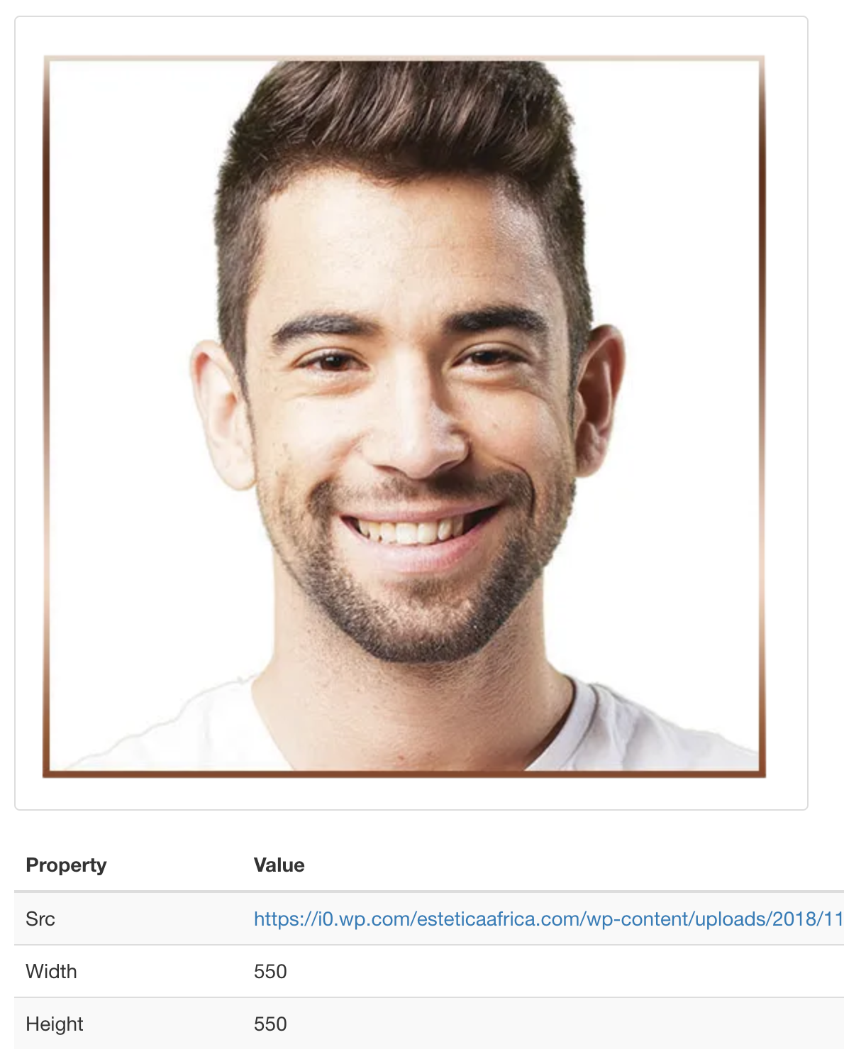 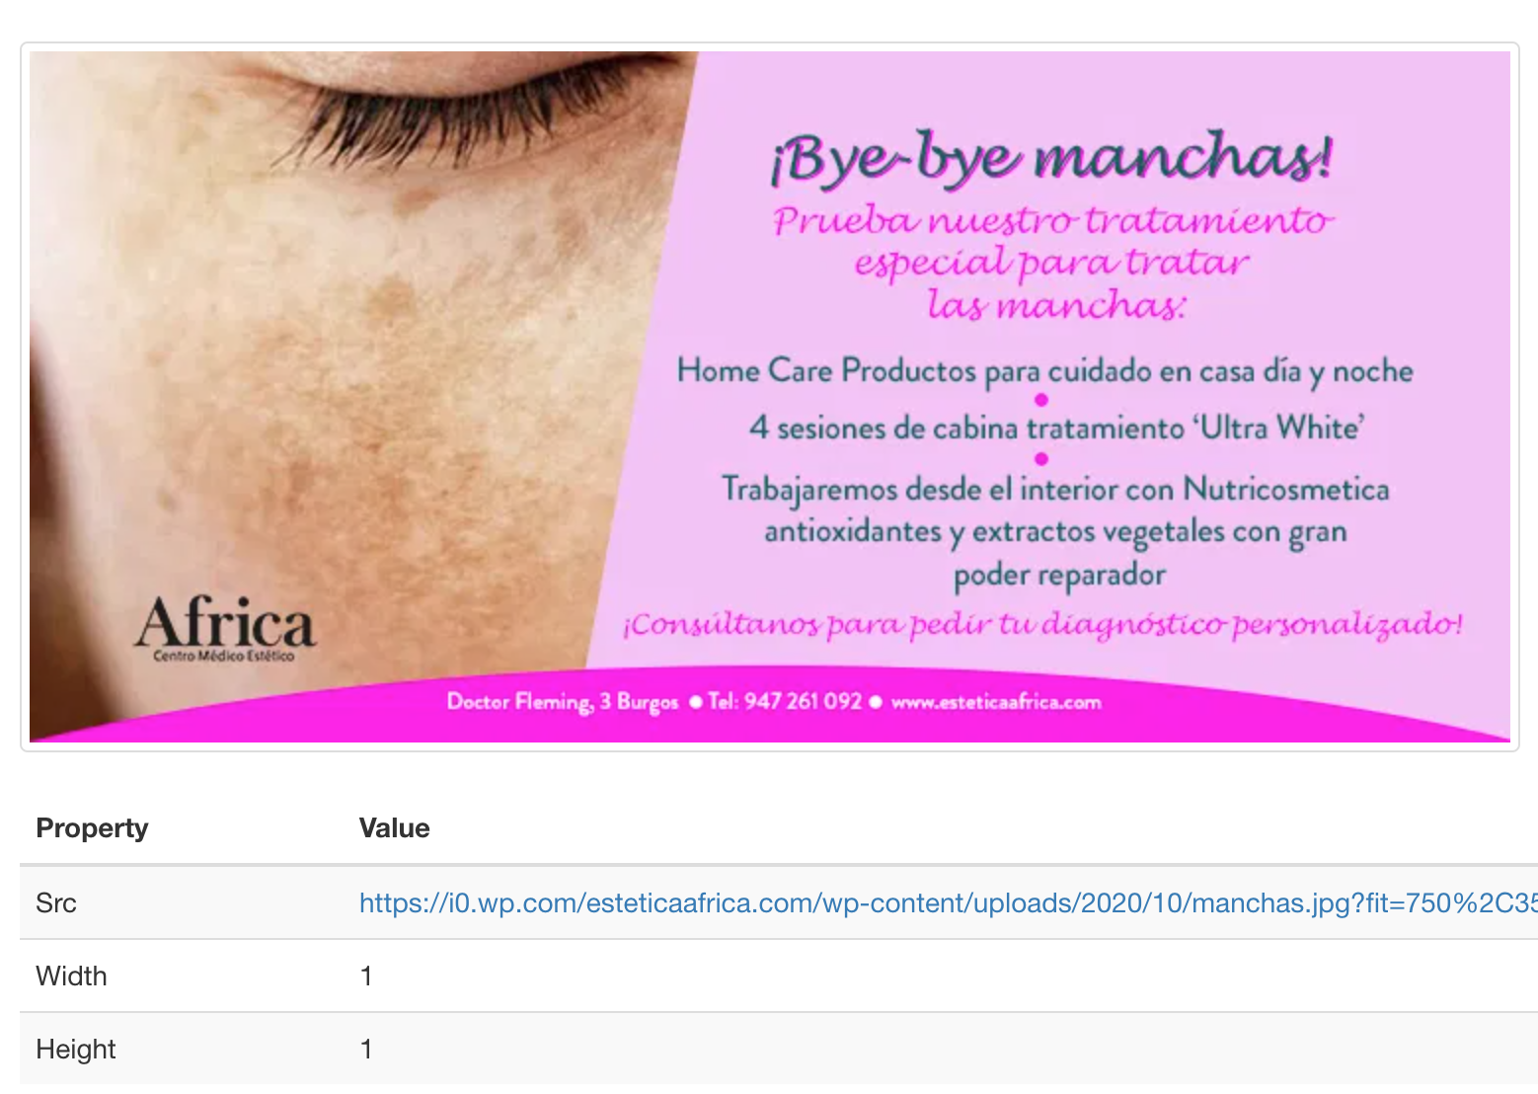

La excepción son unas pocas que tienen como atributo alt un Emoji:

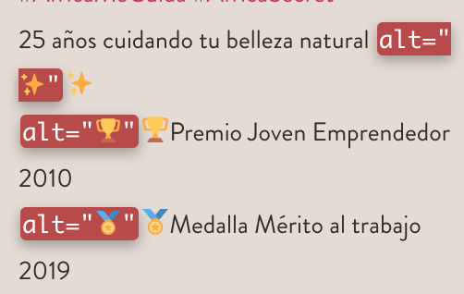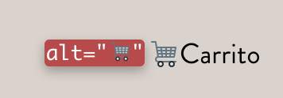

Sin embargo, cabe destacar también que ciertamente, salvo el logo de la web y alguna que otra aislada excepción, no aportan un valor extra más allá del ilustrativo o decorativo, puesto que son simplemente una ayuda visual del texto al que acompañan.

Aquí unos ejemplos:

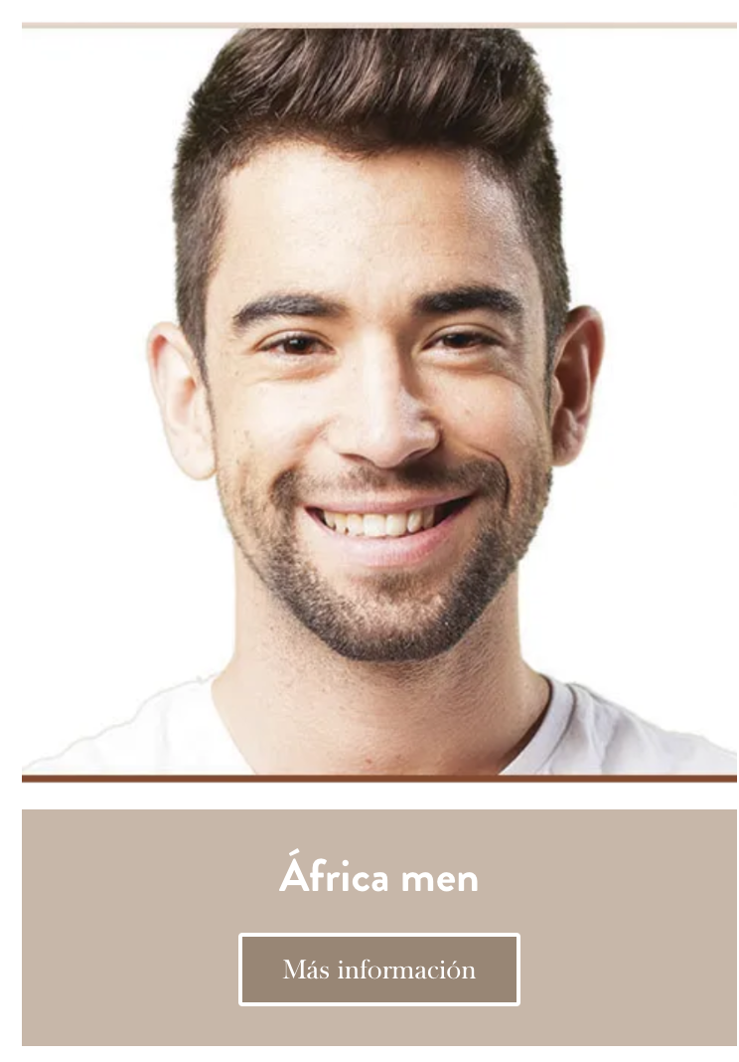 Imagen ilustrativa

Logo del sitio web

Si bien la mayoría de las imágenes están incluidas en el HTML, hay alguna que se incluye en el CSS, como es el caso de la imagen del recuadro de buscar:

Las imágenes o iconos que sirven de enlace no contienen texto alternativo, como es el caso del logo de la web y los iconos de las redes sociales.

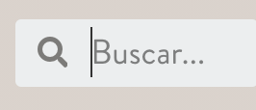 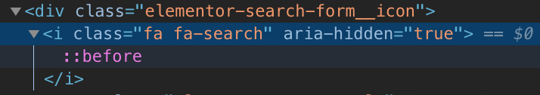

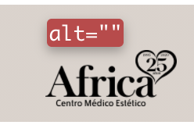 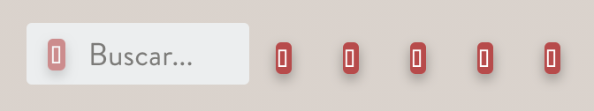

## Alternativas multimedia.

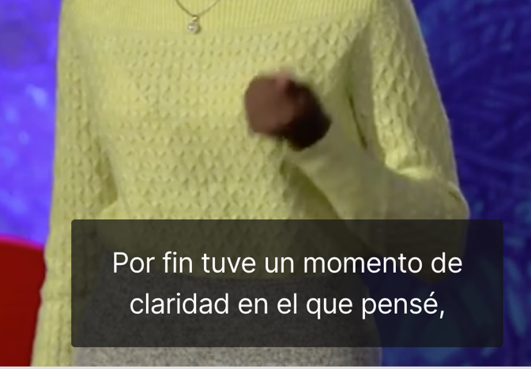**No aplica.**

Sin embargo, pues pones un buen ejemplo tenemos las charlas Ted, que disponen de subtítulos de calidad en una gran variedad de idiomas.

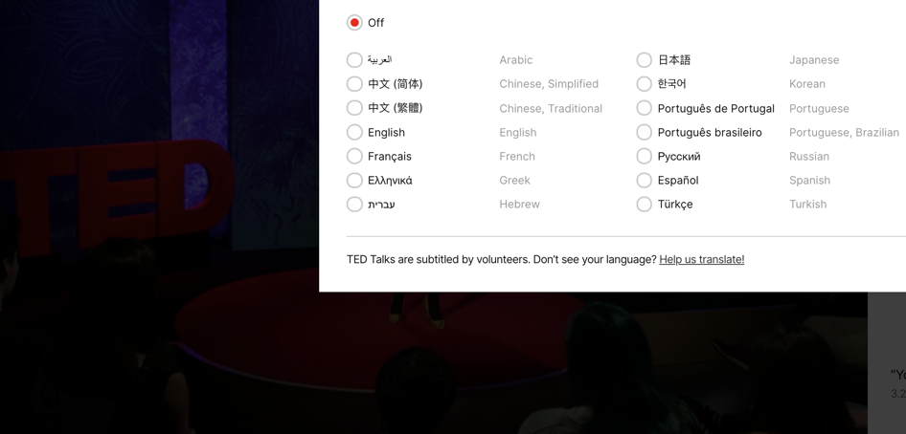

Asimismo, dispone de transcripciones de los vídeos y control por teclado de la reproducción.No comienza a reproducir automáticamente los videos al abrir las páginas.

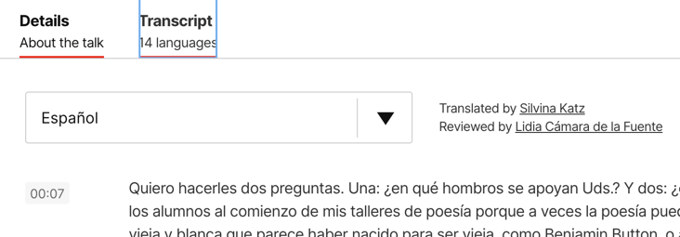

## Color/luminosidad: relación de contraste

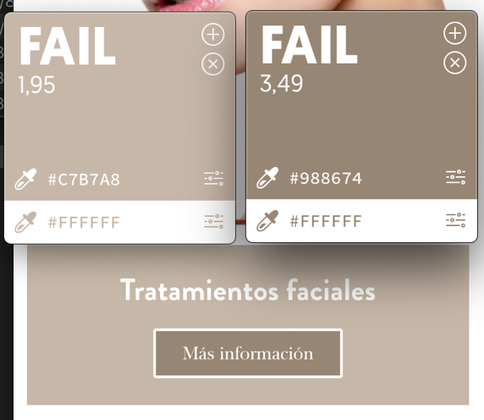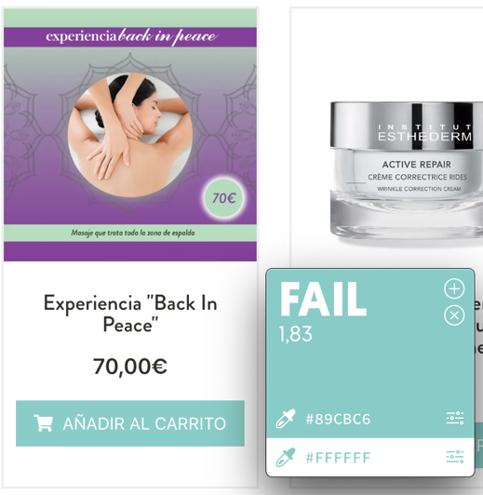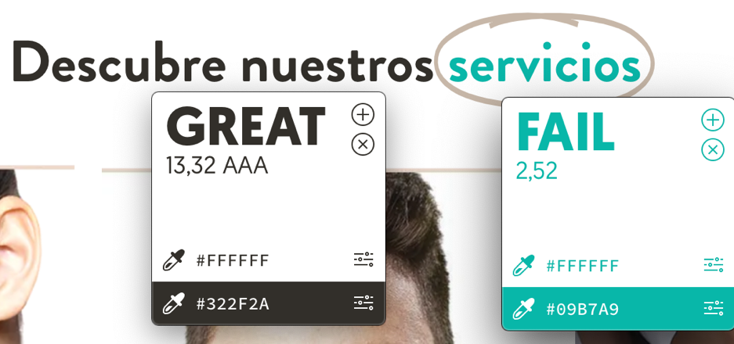Con ayuda de algunas herramientas analizamos el contraste de diferentes partes de la web y vemos que no tiene término medio: usa o contrastes excelentes o deficientes. Creo que puede ser preocupante que los deficientes estén en puntos tan estratégicos como puede ser los botones.

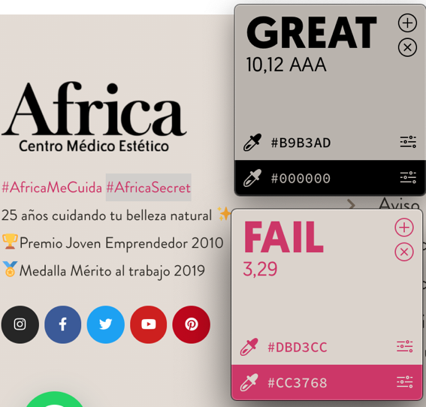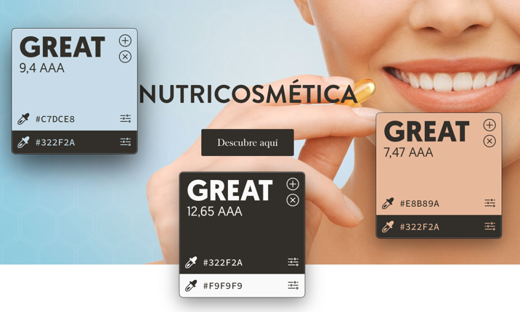

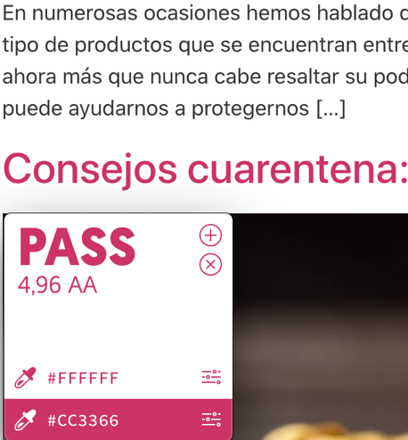

Este último sería AAA ya que el texto es grande.

Recordemos los estándares:

* Para AA, debe ser de al menos 4,5:1 para texto de tamaño normal, y de 3:1 para texto grande.
* Para AAA, debe ser de al menos 7:1 para texto de tamaño normal, y de 4,5:1 para texto grande.

## Cambiar el tamaño del texto.

Prueba realizada con Zoom Text Only al 200%

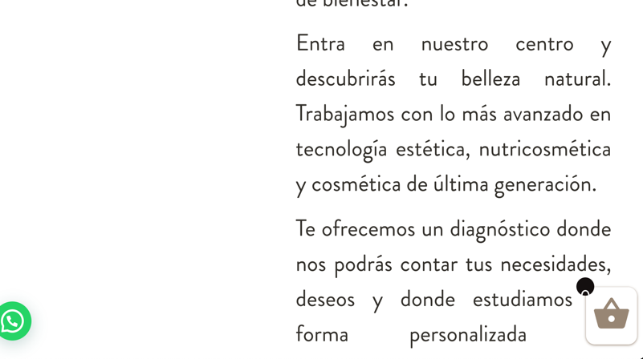En este aspecto, no podemos presentar ninguna queja puesto que en la página web no aparecido asegurada por ninguna parte.Si bien, se crean espacios vacíos debajo de algunas imágenes, no deja de ser porque hay texto al otro lado y la sección está dividida por mitades.

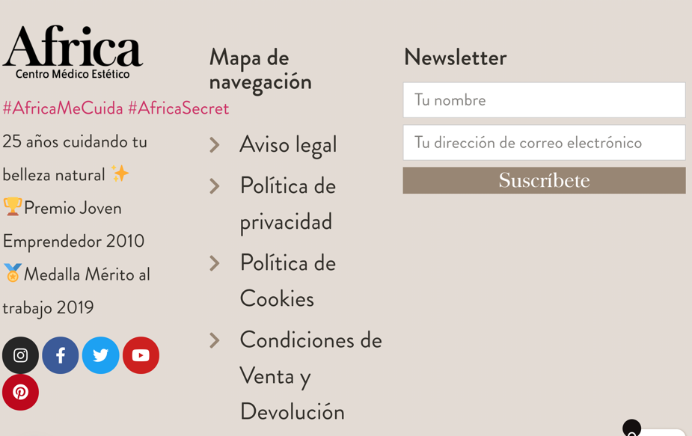

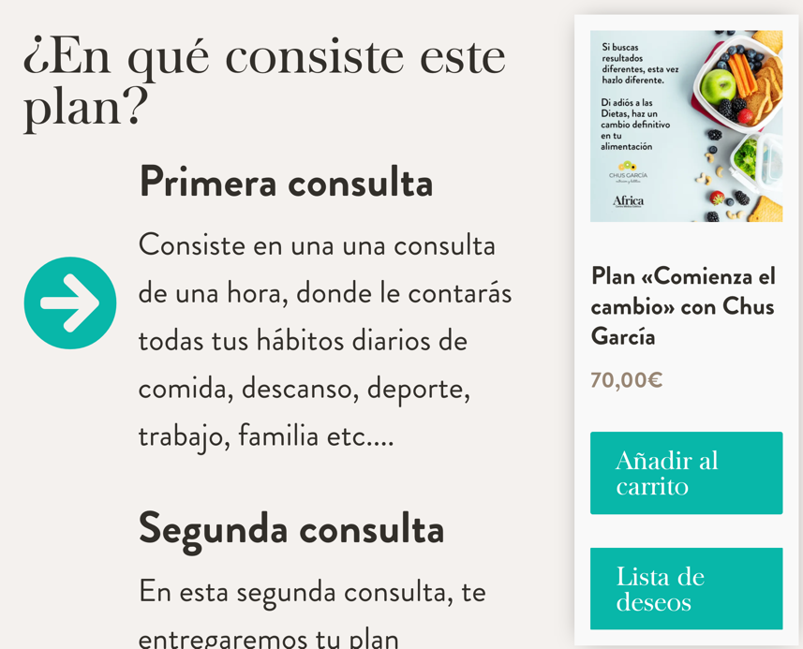

## Cabeceras.

En el *outline* de la web podemos ver que grandes rasgos sigue el orden de la jerarquía, sin embargo, en ocasiones se salta encabezados.

A pesar de no seguirse esta jerarquía rajatabla, no se puede considerar tampoco un orden descabellado o aleatorio.

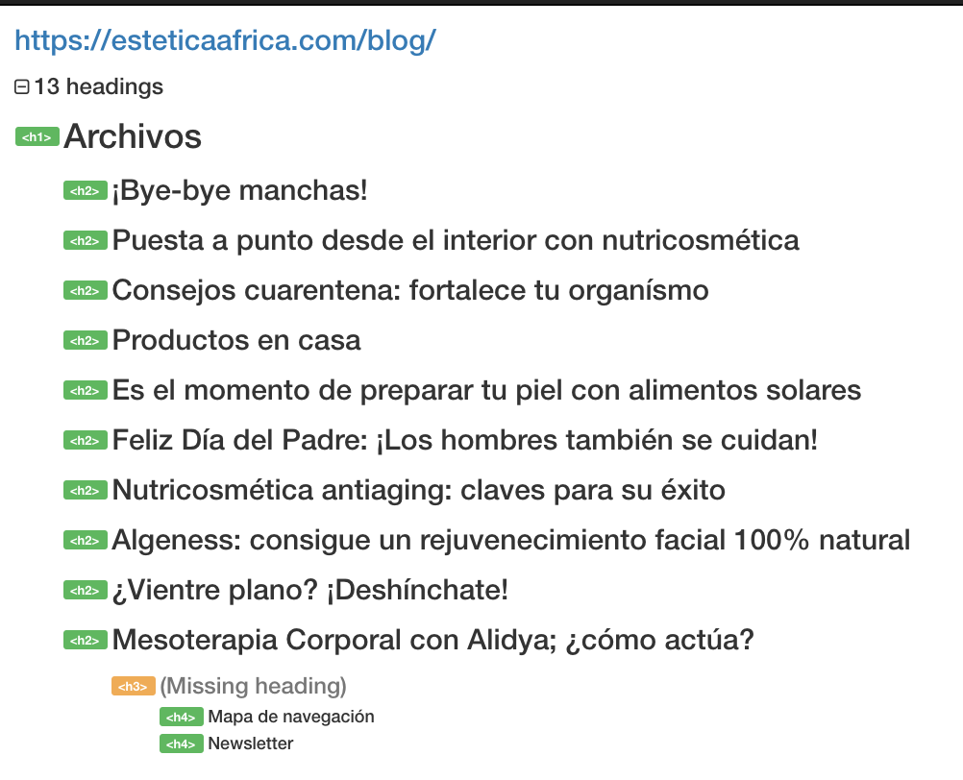

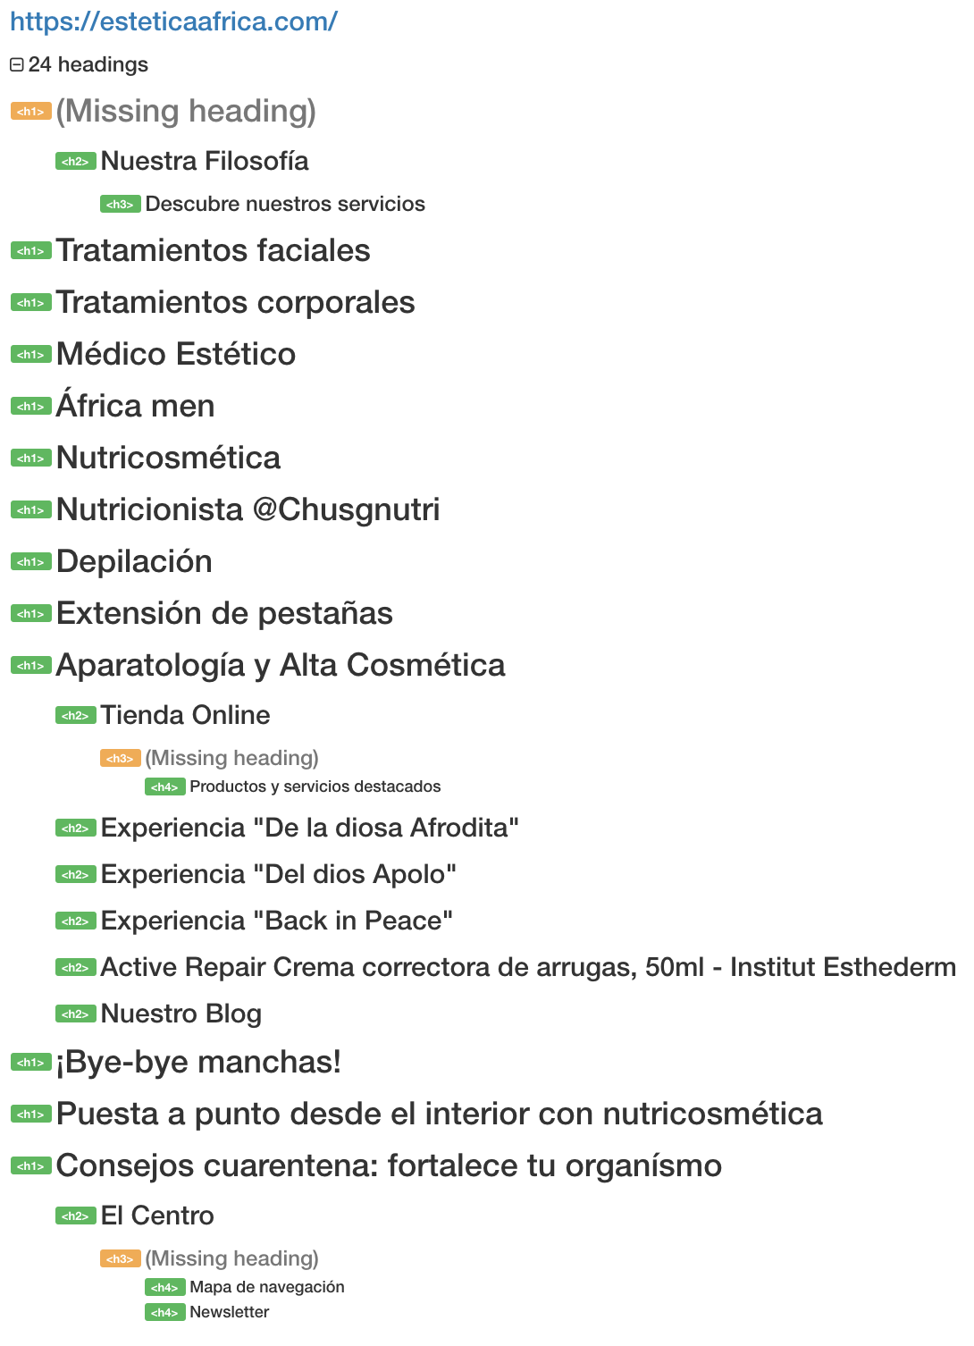 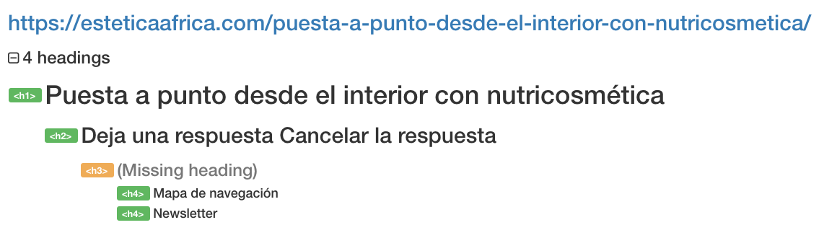

## Títulos de las páginas.

Los títulos de todas las páginas de la web son únicos e identificativos, permiten identificar además a la web a la que pertenecen y salvo, en la página principal, todos los títulos son breves.

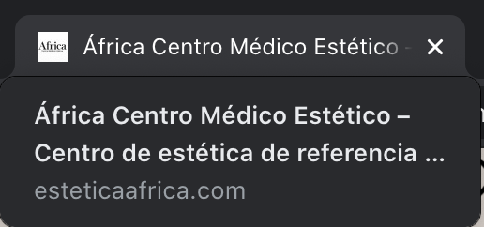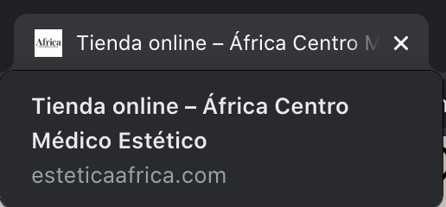 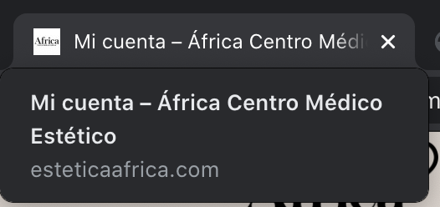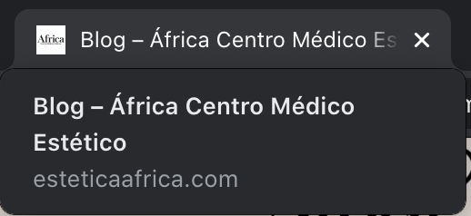 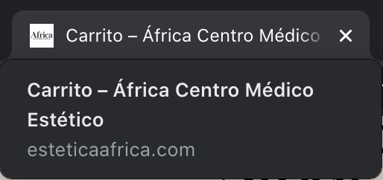 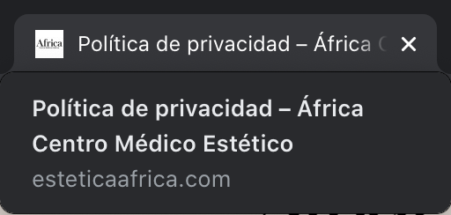

## Acceso por teclado.

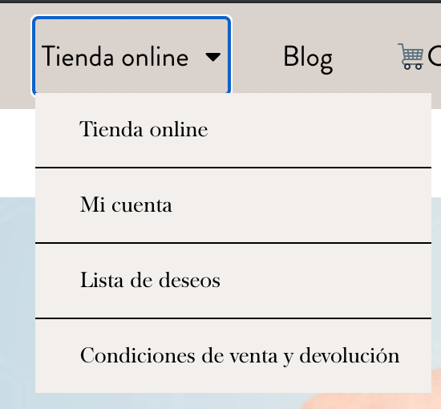 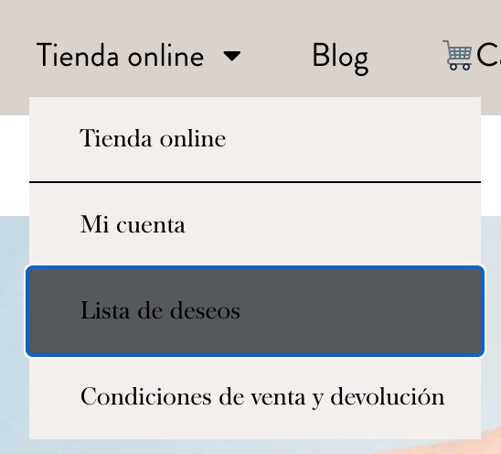

El foco de control por teclado es claramente visible en la mayor parte de los elementos de la web. Sin embargo se deja de ver en alguno, como puede ser en el botón de añadir al carrito:

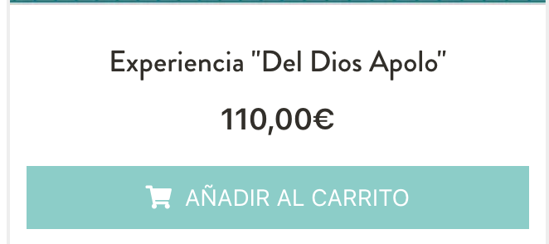

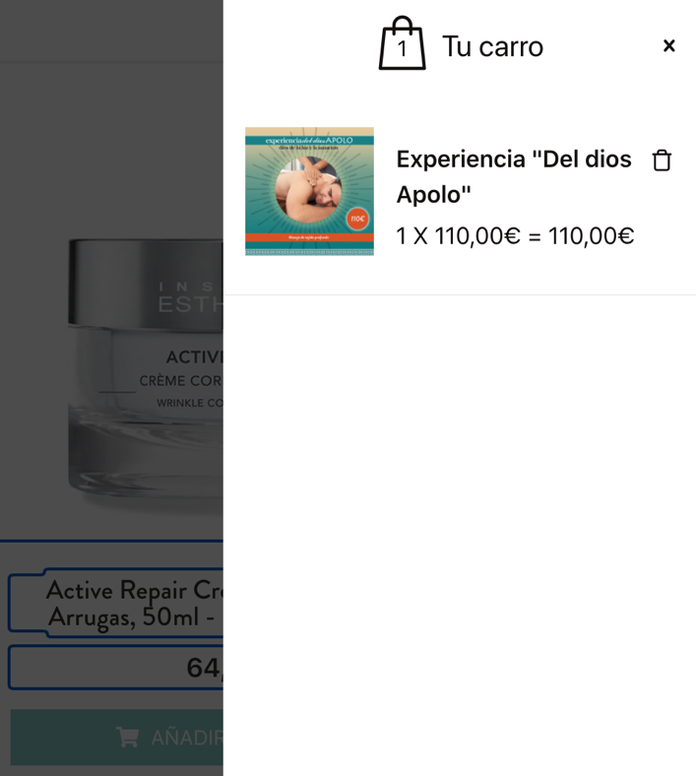

Es más, al pulsar *intro* para acceder a esta opción, si bien el foco del teclado no desaparece ni se atrapa, pasa a un segundo plano, ya que el carrito adquiere visualmente el foco de la atención de la página web y, sin embargo, no ocurre lo mismo con el foco del teclado. Puede apreciar la imagen de la derecha.

Para lograr llevar el foco del teclado hasta el carro, hay que recorrer el resto de elementos de la web.

Foco del teclado 🡪

## Formularios, etiquetas y errores.

Hagamos la comprobación en el formulario de la Newsletter.

Podemos comprobar que las etiquetas están asociadas a los input correctamente con los atributos for e id.

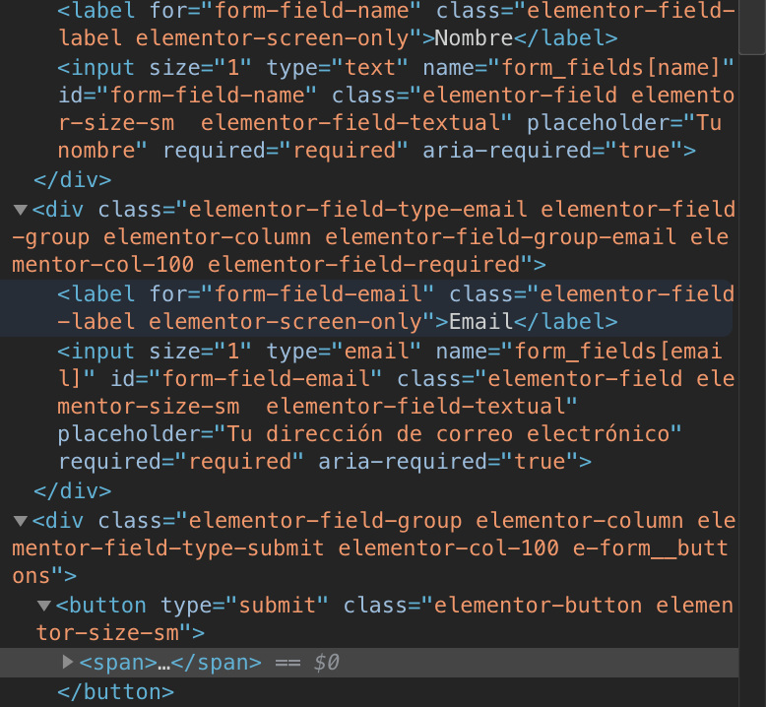

Podemos ver el control de errores activo al no introducir un nombre:

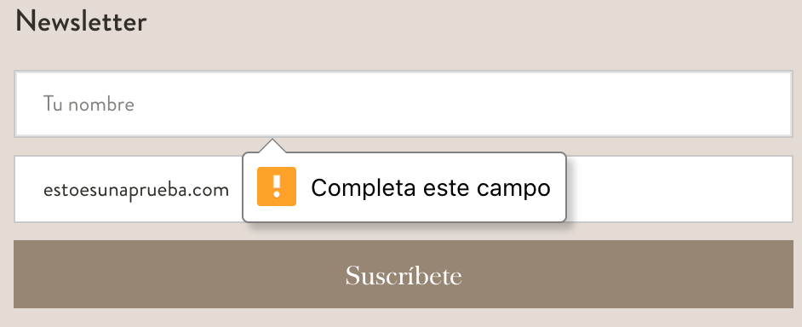

Una vez introducido el nombre, al intentarlo de nuevo, salta el error del correo electrónico, avisándonos de que no incluye el signo «@».

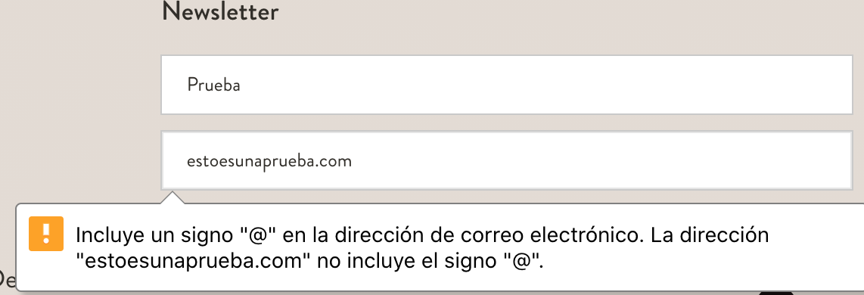

Intentamos engañar por vez tercera al formulario, incluyendo una arroba, pero no un punto. Sigue sin dejarnos enviar el formulario:

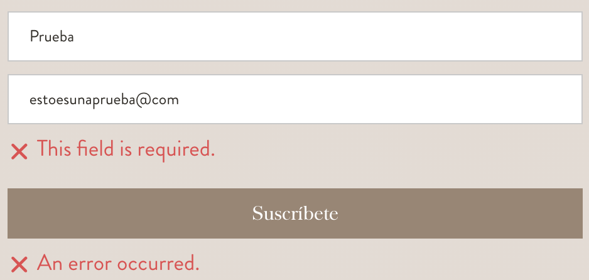

## Validador automático de accesibilidad TAW

* **Perceptible**: la información y los componentes de la interfaz de usuario deben ser presentados a los usuarios de modo que puedan percibirlos.
* **Operable**: los componentes de la interfaz de usuario y la navegación deben ser operables.
* **Comprensible**: la información y el manejo de la interfaz de usuario debe ser comprensible.
* **Robusto**: el contenido debe ser suficientemente robusto como para ser interpretado de forma fiable por una amplia variedad de agentes de usuario, incluyendo las ayudas técnicas.

Resultado del análisis a nivel AAA:

* **33 problemas en 7 criterios de éxito**

Son necesarias correcciones:

Perceptible 8

Operable 12

Comprensible 2

Robusto 11

* **135 advertencias en 15 criterios de éxito**

Es necesario revisar manualmente:

Perceptible 55

Operable 34

Comprensible 45

Robusto 1

* **27 no verificados en 27 criterios de éxito**

Comprobación completamente manual:

Perceptible 6

Operable 12

Comprensible 8

Robusto 1

# Conclusiones

La web está relativamente bien diseñada, hay ciertos aspectos de la accesibilidad en los que falla, pero, sin embargo, hay muchos otros que los cumple, incluso con creces. De cualquier manera, está claro que hay aspectos que no se han tenido en cuenta a la hora diseñar la web, puede que por la búsqueda de una estética concreta o puede que por desconocimiento.

La técnica de accesibilidad H32 la ha cumplido con creces, así como la estructura básica de la web es comprensible y linear, nada difícil de seguir.

De las alternativas multimedia no podemos decir nada porque no aplica esta web, sin embargo, podemos hablar de las imágenes. Estas no tienen un texto alternativo, salvo contadas excepciones, aunque también es cierto que suelen ser decorativas.

En cuando al contraste, es ahí donde creo que se eligió la estética antes que la accesibilidad, ya que, si bien hay unas cuantas relaciones buenas de contraste entre los colores, hay alguna que deja bastante que desear.

Tanto el tamaño del texto como los títulos de las páginas son perfectamente accesibles y no se les puede poner ni una pega. El primero es perfectamente ampliable sin deformar la estructura de presentación de la web y el segundo cumple muy bien con los detalles.

Las cabeceras ya son otro cantar, puesto que de tanto en cuanto hay un agujero en el orden jerárquico, y algo similar ocurre con el acceso por teclado, que tiene ciertos aspectos mejorables.

Por último, sólo me queda hablar de los formularios, que siguen al pie de la letra los estándares de accesibilidad y poseen un buen control de errores.

# Bibliografía

* Web estudiada <https://EsteticaAfrica.com/>
* Técnica de accesibilidad H32: <https://www.w3.org/TR/WCAG20-TECHS/H32.html>
* Web Developer: <https://chrome.google.com/webstore/detail/web-developer/bfbameneiokkgbdmiekhjnmfkcnldhhm?hl=es>
* Charlas Ted: <https://ted.com/>
* Contraste: <https://contrasteapp.com/>
* Zoom Text Only: <https://chrome.google.com/webstore/detail/zoom-text-only/jamhfhbppcmkgghlkeieococonlbppjg/related>
* TAW: <https://www.tawdis.net/resumen>